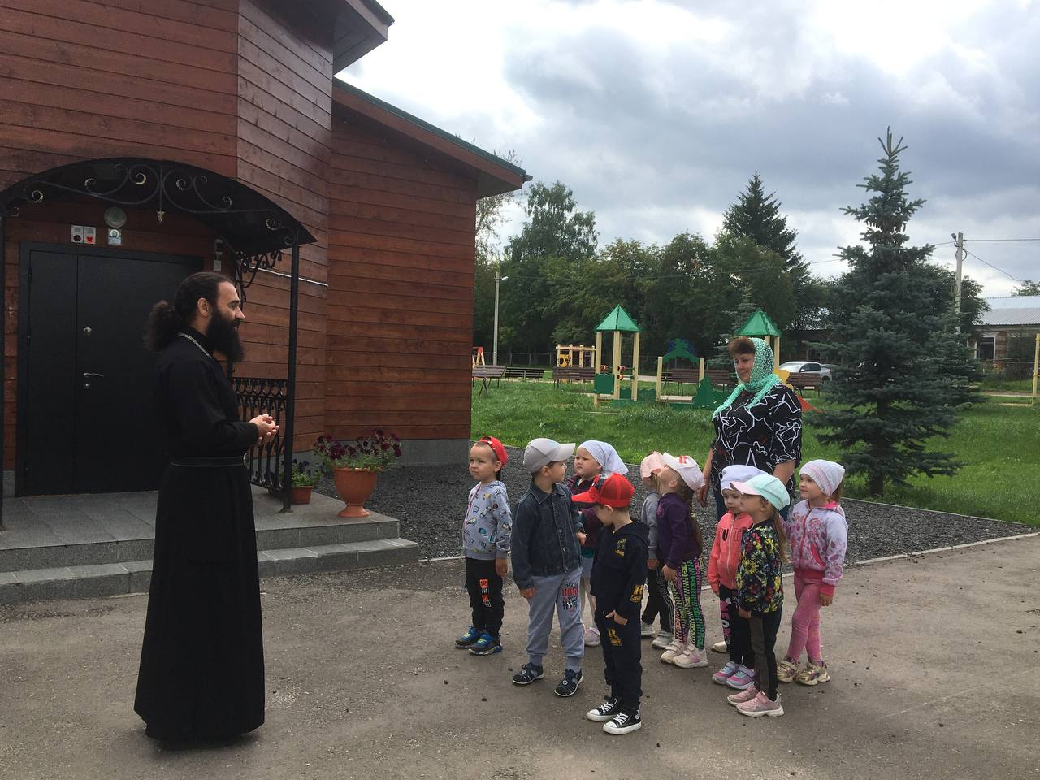

**Консультация для воспитателей по патриотическому воспитанию**

**«Люблю тебя, мой край родной !»**

**Подготовила: воспитатель Речкина Е.А.**

**Цель** : воспитание любви подрастающего поколения к родному краю  
**Задачи**: Создавать условия для проявления детьми любви к родной земле, уважения к традициям своего народа и людям труда; воспитание в детях толерантности.  
**Родина у каждого своя**.   
С первых шагов до последнего вздоха.   
С первых дорог до последнего взлёта.   
С первых лучей и до заката.   
Помни, Родина – это свято!   
 *Л.Г. Свинина*.  
 Старший дошкольный возраст период активного патриотического воспитания. Нужно ненавязчиво и доступно, а также занимательно и интересно вводить детей в мир краеведения, воспитывать нравственно-патриотические чувства. Задачи, которые ставятся в современном образовании, требуют новых подходов и решений.

О важности приобщения ребёнка к культуре своего народа написано много, поскольку обращение к отеческому наследию воспитывает уважение, гордость за землю, на которой живёшь. Поэтому детям необходимо знать и изучать культуру своих предков. А начинать надо с воспитания любви и уважения к членам своей семьи, своему городу, своей «малой родине».  
 Расширить интересы детей, вывести их из узкого мирка, показать через малое большое, показать зависимость между деятельностью одного человека и жизнью всех людей, всей страны очень важно для воспитания любви к родному краю. Дети должны понять, что их город, лес, река, поле - частицы Родины. Хорошо, если дошкольники будут знать, какие заводы, фабрики есть в городе, узнают о лучших людях, которые трудом прославляют не только свой город , но и всю страну.  
 Как сохранить свою духовность, разобраться во всём и выбрать нужные ориентиры для воспитания детей?  
 Исследовательское поведение- один из важнейших источников получения ребенком представлений о мире. Исследовать, открыть, изучить- значит сделать шаг в неизведанное и непознанное.  
 По своей природе дети – исследователи. Важно научить наблюдать, сравнивать, воспитать желание найти ответ.  
 Свою работу по нравственному воспитанию мы строим так, чтобы каждый воспитанник проникся славой родного края, почувствовал свою причастность к общественным событиям.  
Есть замечательные слова из стихотворения   
Федора Ивановича Тютчева "Нам не дано предугадать:"  
*Нам не дано предугадать,   
Как наше слово отзовется.  
Посеять в душах благодать.  
Увы, не каждый раз дается.  
Но мы обязаны мечтать  
О дивном времени, о веке,  
Когда цветком прекрасным стать  
Сумеет личность человека.  
И мы обязаны творить.  
Презрев все тяготы мирские,  
Чтоб истин светлых заложить  
Зачатки в жизни молодые.  
Чтоб верный путь им указать,  
Помочь в толпе не раствориться...  
Нам не дано предугадать,  
Но мы обязаны стремиться*   
 Введение элементов краеведения в структуру проектов способствует раннему формированию «исторического чувства», чувства сопричастности к прошлому. Изучение краеведения становится основой для гармонического всестороннего развития старших дошкольников, создает тот стержень, который поможет юному человеку сохранять богатые традиции родного народа, своего города.  
 Работая над проектом, дети учатся самостоятельно находить ответы на поставленные вопросы, получать знания и отвечать на вопросы.

Свою работу по нравственному воспитанию строить надо так, чтобы каждый воспитанник проникся славой родного края, почувствовал свою причастность к общественным событиям.  
 Отбор и систематизация знаний, которыми должны овладеть дошкольники, проводятся с учётом их умственных возможностей: принимается во внима-ние характер их мышления, способность к обобщению, анализу. Таким обра-зом, уровень умственного развития ребёнка служит своеобразной пред-посылкой и необходимым условием воспитания начал патриотических чувств.  
 Используя в своей работе с детьми краеведческий материал, мы воспиты-ваем патриотические чувства, которые сохраняются на всю жизнь и служат духовному развитию личности; воспитывая детей на событиях, тесно связанных с историей, природой родного края, мы тем самым формируем глубокую привязанность к нему, чувство гордости.  
 Приобщение детей к традициям народа - важное средство патриотического воспитания. Работа в данном направлении должна вестись систематически, чтобы сформировать у дошкольников представления о том, чем славен наш край. Можно создать в группе уголок по национальному воспитанию, изготовить макет по ознакомлению детей с родным краем.

Можно провести экскурсии по селу с целью ознакомления богатой культурой и историей села.  
 Наша Родина- это наша Россия, наше Запрудное - это наша малая Родина, место где мы родились и живем .  
 Воспитание гражданина и патриота, знающего и любящего свою Родину, - задача особенно актуальная сегодня, не может быть успешно решена без глубокого познания духовного богатства своего народа, освоения народной культуры.